Ofício nº 117/22 Três Passos, 13 de maio de 2022.

Senhor Prefeito Municipal:

Na forma do inciso VIII do art. 48 do Regimento Interno da Câmara Municipal, a pedido da Comissão de Orçamento, Finanças e Infraestrutura Urbana e Rural, solicita-se a seguinte informação quanto ao projeto de lei nº 65, de 2021, que autoriza o Poder Executivo a realizar a baixa de créditos não tributários prescritos:
- Relação/lista dos imóveis, sem constar valores, cujos proprietários possuem débitos não tributários prescritos junto à Prefeitura Municipal, contendo a data dos respectivos débitos.

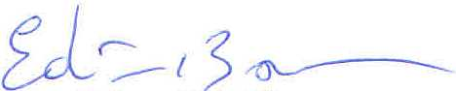
Atenciosas saudações.
Edivan Nelsi Baron,
Presidente.

A Sua Excelência o Senhor
Arlei Luis Tomazoni,
Prefeito Municipal,
Três Passos-RS.-

